Comment télécharger sa licence
Lorsque vous avez souscrit une licence dans un club FFCAM, vous devrez la télécharger depuis votre espace personnel sur votre téléphone et éventuellement l’imprimer pour la présenter dans les refuges où vous souhaitez séjourner (indispensable pour bénéficier des tarifs adhérent).
- Vous connecter sur le portail FFCAM : https://portail.ffcam.fr
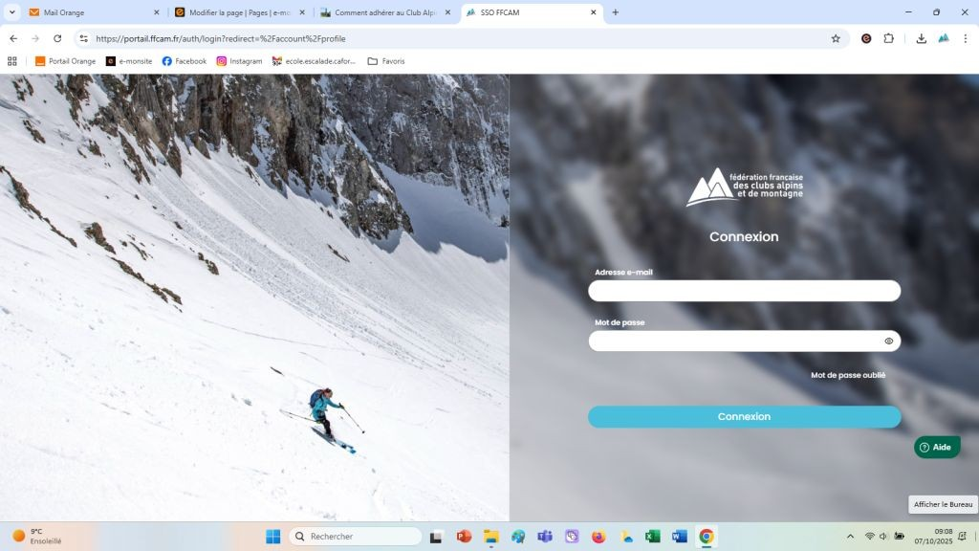
- Si vous n’avez pas de mot de passe, cliquer sur « mot de passe oublié »
- Vous avez l’écran suivant avec les différentes applications
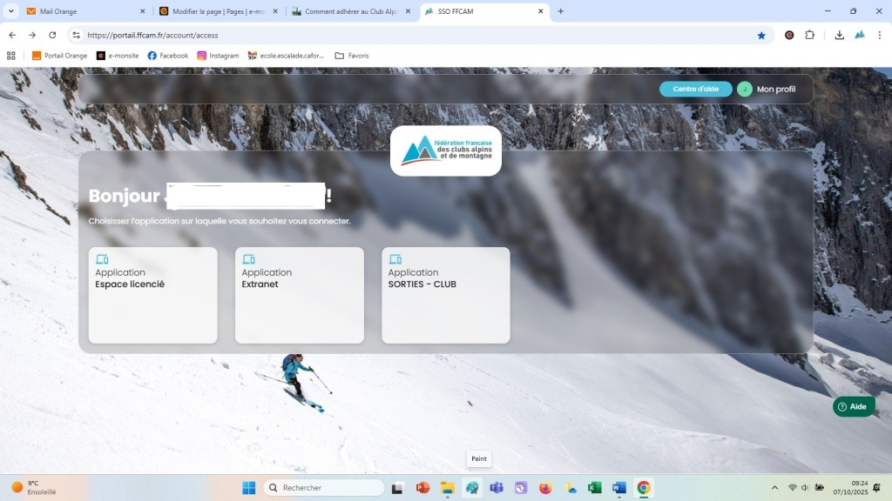
Cliquer à gauche sur Espace licencié, vous accédez à ce tableau qui est différent selon le licencié.
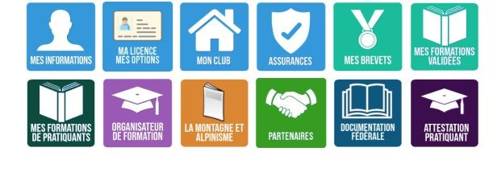
A partir de l’onglet MA LICENCE MES OPTIONS, vous pouvez télécharger votre licence.

